Katholieke Hogeschool Mechelen
Methoden van onderzoek en rapportering
Data Analyse
Sven Van Rillaer, Frederik Vermeiren, Dries Van Craen

Data analyse enquête: Informatiebeveiliging bij kmo’s

Beschrijvende analyse
1. Hoeveel werknemers telt uw gehele organisatie?
Het is natuurlijk van belang om te gaan kijken of grotere bedrijven meer belang hechten aan beveiliging dan kleine. We hebben hier een evenwicht tussen zeer kleine instellingen (0-10 werknemers) en grotere bedrijven (20+ werknemers).
2. Hoe belangrijk vindt u het dat uw gegevens moeten beveiligd zijn?
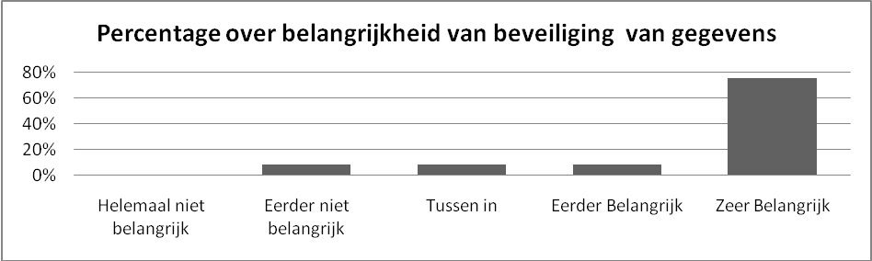
Grafiek 2: Percentage over belangrijkheid van beveiliging van gegevens
De geringe cijfers die we hebben juist te analyseren is moeilijk. We zien wel dat het grote deel van de instellingen veel belang hecht aan hun informatie. Alle grotere bedrijven geven de maximale score op van 5, al zijn er toch enkele kleinere bedrijven die er minder belang aan hechten. Als voorzichtige conclusie kunnen we stellen dat het gros van bedrijven hun informatie beveiligd wil zien.
3. Heeft u iemand aangesteld als verantwoordelijke voor informatiebeveiliging?
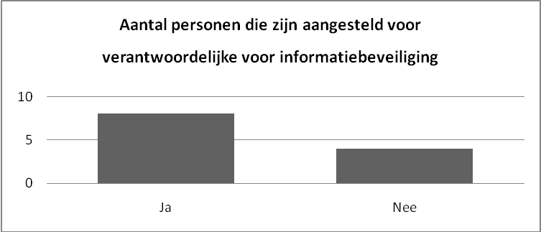
Grafiek 3: Aantal personen die zijn aangesteld voor verantwoordelijke voor informatiebeveiliging
Als we even dieper in de cijfers kijken hebben alle bedrijven met meer dan 20 werknemers hiervoor iemand voor als verantwoordelijke aangesteld. De 4 bedrijven waarbij dit niet zo is hebben allemaal 0-10 werknemers. Hieruit leiden we af dat grotere bedrijven hier toch budgetten voor vrijmaken terwijl kleinere bedrijven hiervoor eventueel de middelen niet hebben.

4. Zoja, voert die dan nog een andere functie uit?
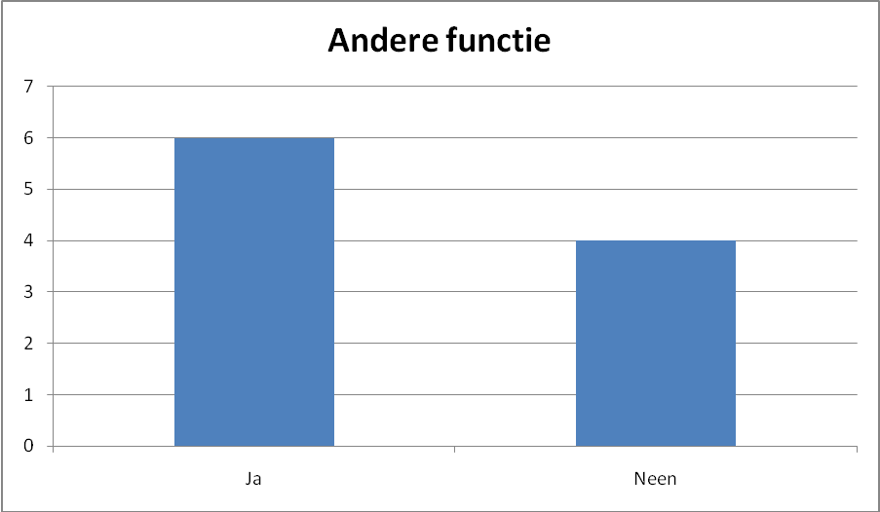
^{Grafiek 4: Andere Functie}
Van de 10 bedrijven waar er iemand is aangesteld voor informatiebeveiliging is er 60% van deze personen die ook nog een andere functie uitvoert en dus 40% dat enkel deze functie uitvoert in het bedrijf.
Dit toont ons dus dat het meestal geen afzonderlijke functie is, maar het meestal gekoppeld wordt met een andere functie.
5. Wat is deze andere functie?
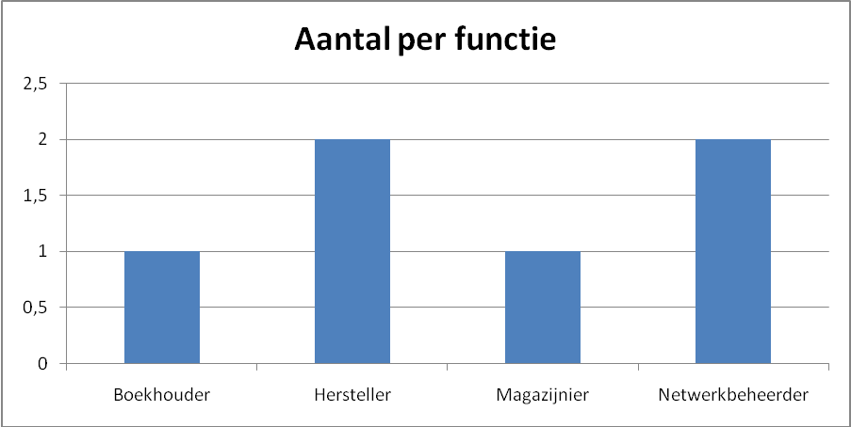
^{Grafiek 5: Aantal per functie}
Van de 6 personen die nog een 2de functie uitvoeren zijn er 2 die hersteller zijn(~33%), 2 netwerkbeheerder(~33%), 1 boekhouder (~16.5%)en 1 magazijnier(~16.5%).
Hier kunnen we dus zien dat de andere functies vaak ook wel rechtstreeks met het beheren van het netwerk of de computers te maken heeft, maar af en toe ook met de organisatorische kant zoals boekhouders, magazijniers.
6. Hebt u in uw instelling richtlijnen opgesteld voor het nemen van beveiligingsmaatregelen ter bescherming van werknemers en bedrijfsgegevens?
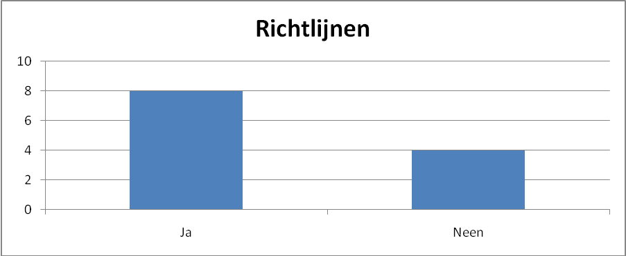
^{Grafiek 6: Richtlijnen}
De meeste van de onderzochte bedrijven (ongeveer 66%) hebben dus richtlijnen opgesteld om persoons- en bedrijfsgegevens te beschermen.
7. Welke beveiligingsmaatregelen hebt u al genomen in de onderneming?
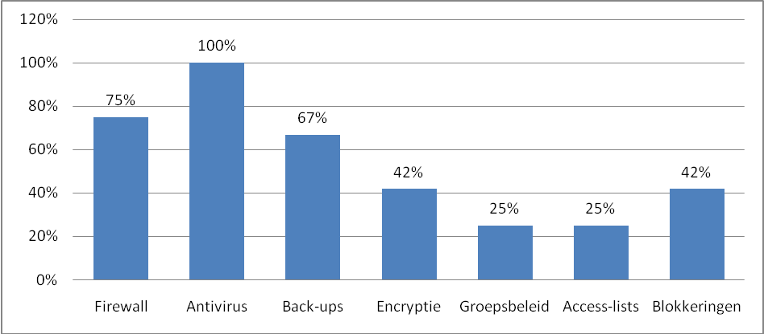
Grafiek 7: Welke beveiligingsmaatregel hebt u al genomen in de onderneming
Bij bedrijven werd het volgende vast gesteld: 75% heeft zich beveiligt met een firewall, 100% heeft op hun computer een antivirus geïnstalleerd, 67% maakt back-ups van hun gegevens, slechts 42% doet aan encryptie, 25% hebben groepsbeleid, 25% werkt met een access-list en 42% doet aan blokkeringen van websites.
Hieruit kunnen we concluderen dat de bedrijven goed beveiligt zijn tegen aanvallen van hackers en van virussen.
8. Kunt u bij benadering aangeven hoeveel procent van uw jaarlijks budget u uitgeeft aan informatiebeveiliging?
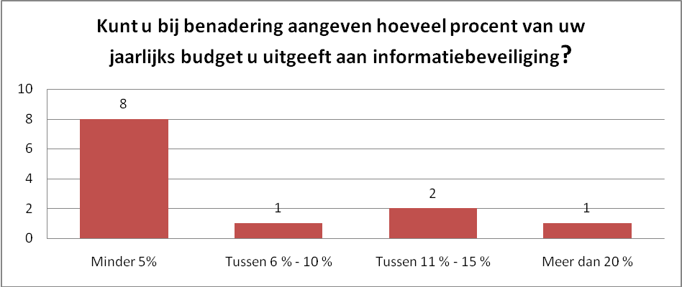
Grafiek 8: Kunt u bij benadering aangeven hoeveel procent van uw jaarlijks budget u uitgeeft aan informatiebeveiliging?
Grafiek 8 geeft weer dat 8 bedrijven minder dan 5%, 1 bedrijf tussen de 6% en 10%, 2 bedrijven tussen de 11% en 15 % en slechts maar 1 bedrijf meer dan 20% spendeert aan informatiebeveiliging.
9. Bent u al eens in contact gekomen met informatieverlies?
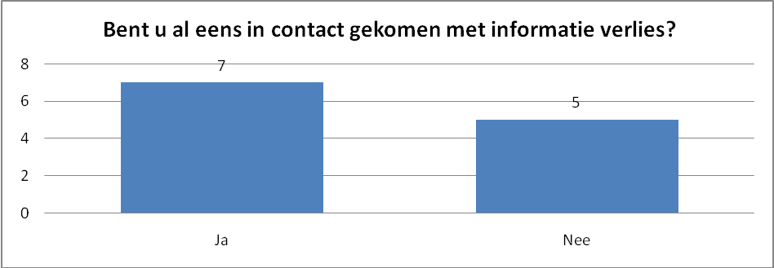
Grafiek 9: Bent u al eens in contact gekomen met informatie verlies?
Grafiek 9 geeft weer dat 7 bedrijven of 58% al eens in contact gekomen is met informatie verlies en slechts 5 bedrijven of 42% niet in contact gekomen is.
13. Zo ja, zijn er beveiligingsmaatregelen getroffen voor deze draadloze netwerken?
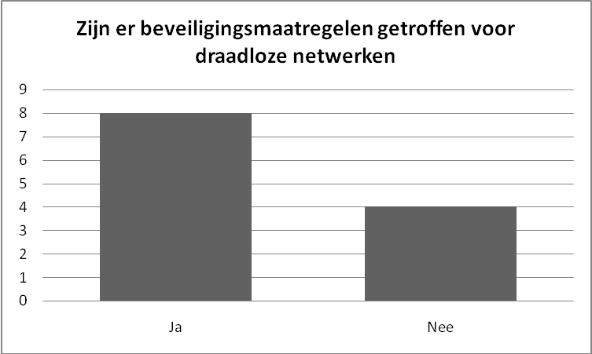
Grafiek 10: Zijn er beveiligmaatregelen getroffen voor draadloos netwerk
Alle ondernemingen die over een draadloos netwerk beschikken beveiligen dit ook. Of dit nu een simpel paswoord of verdere encryptie inhoudt weten we niet, maar we kunnen wel besluiten dat de meeste bedrijven wel beseffen dat dit een gevaarlijk gat in de beveiliging zou kunnen zijn.
14. Tevredenheid van de informatiebeveiliging in het bedrijf (algemeen).
Wanneer we het gemiddelde (3.08/5) bekijken, kunnen we zeggen dat de tevredenheid voldoende is; maar wanneer we naar de afzonderlijke gegevens kijken kunnen we zien dat er twee keer een 5 is gegeven wat dit gemiddelde omhoog haalt, terwijl er ook veel zijn die helemaal niet blij zijn met de informatiebeveiliging in het bedrijf. 8 van de 12 correspondenten gaven een score boven de helft, dus kunnen we als we dit samen leggen met het gemiddelde vaststellen dat de beveiliging van de gegevens in het algemeen toch wel voldoende zijn.
15. Bent u tevreden over de werking van de helpdesk?
Wanneer we het gemiddelde (3,08) bekijken van de tevredenheid van de helpdesk , kunnen we zeggen dat de correspondenten ontevreden zijn over hun helpdesk. Wanneer we gaan kijken naar de afzonderlijke gegevens kunnen we concluderen dat 12 correspondenten een score gaven van onder de helft.

